LA MASSA E IL PESO: NUOVI PROBLEMI
Problemi con la massa e il peso
(Se non conosci la formula per calcolare il volume di una sfera, di un cubo o di un parallelepipedo, guarda sul libro delle medie o su Internet)

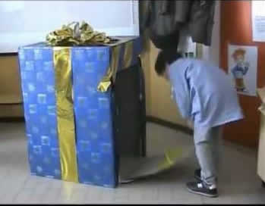
- Ti danno uno scatolone pieno di un liquido misterioso entro cui sono immersi 3 cubi. Lo scatolone ha una massa di 5,0kg, i 3 cubi sono tutti identici: hanno il lato di 9,0cm ed un peso specifico Ps_{C}=20,6N/dm³. Il peso complessivo scatolone+cubi+liquido è 294N. Se il liquido dello scatolone ha una densità δ_{L}=0,85kg/dm³, qual è il suo volume? [V_{L} = 24 litri]
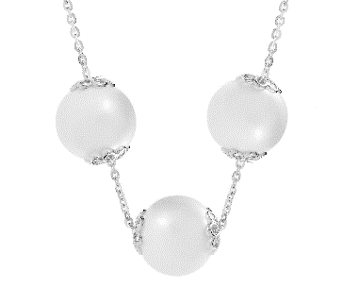
- Un filo di metallo unisce insieme tre piccole sfere, ognuna di raggio 4,00cm. La prima sfera possiede una massa di 1,200⋅10³g, la seconda ha una densità δ₂=5,00kg/dm³. Se le tre sfere insieme possiedono un peso complessivo di 39,2N, qual è la densità della terza sfera? [δ₂=5,45kg/dm³ ; Perché non ho scritto δ₂=5,450kg/dm³ ?]
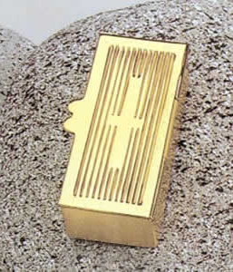
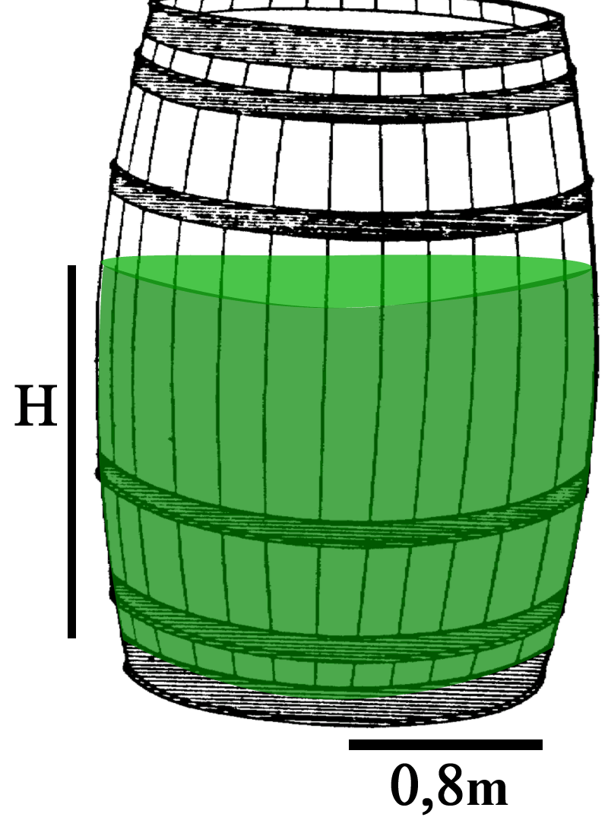
- Sei diventato un esploratore ed hai scoperto una scatola misteriosa tutta d’oro! Essa è a forma di parallelepipedo, di lati 20cmx1,5dmx0,30m. Pesi la scatola: la sua massa è 100kg. L’oro ha un peso specifico Ps_{Au}=189,14N/dm³: la scatola è piena o è cava? Se è vuota, qual è il volume della cavità all’interno? [E’ cava: V_{CAVITA’}=3,8dm³ ; perché non ho scritto V_{CAVITA’}=3,82dm³?]

- Versi 500kg di olio in un catino che già contiene 300 litri dello stesso olio. Il catino è di forma cilindrica, di raggio di base 0,800m. L’olio possiede un peso specifico Ps_{OLIO}=7,86N/dm³. Versi l’olio e vedi che esso sale nel catino fino a giungere un’altezza H. Qual è il valore di H? [H=4,59 dm]

- Sei diventato un astronauta e sei sbarcato su di un pianeta misterioso. Provi a camminare e scopri che fai dei grandi balzi! Sicuramente la costante “g” del pianeta è minore di quella della Terra.
Decidi di misurare il valore di g. Prendi un minerale di quarzo dal suolo del pianeta: è un cilindro di area di base 200cm² e di altezza 1,80dm. Sai che sulla Terra la densità del quarzo è δ_{Q} = 2,65 g/cm³ e il suo peso specifico è Ps_{Q} = 26,0N/dm³. Quali dei due valori terrestri vale anche sul pianeta misterioso? Il valore della densità, quello del peso specifico, entrambi i valori o nessun valore? [Pensaci…] Misuri che sul pianeta misterioso il peso del cilindro è 57,2N: qual è il valore della costante “g” del pianeta? [g=6,00N/kg]

